

Noemi González Domínguez
EJERCICIO
Empleado 1 Enable
- Empleado 2 Disable
- Empleado 3 Enable
- Empleado 4 Disable
- 1ºCrear usuarios
- 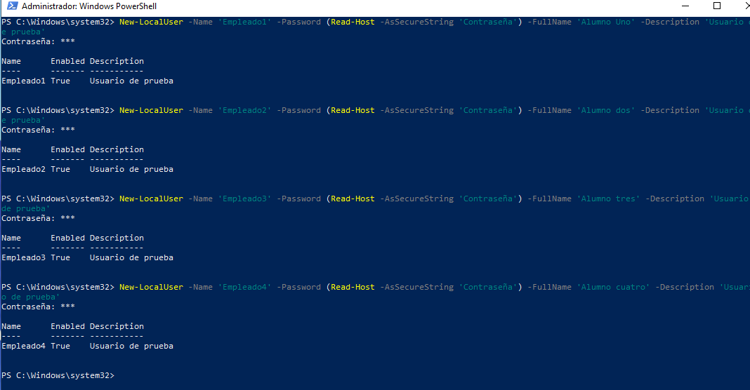
- CODIGO:
New-LocalUser -Name 'Empleado1' -Password (Read-Host -AsSecureString 'Contraseña') -FullName 'Alumno Uno' -Description 'Usuario de prueba’

New-LocalUser -Name 'Empleado2' -Password (Read-Host -AsSecureString 'Contraseña') -FullName 'Alumno dos' -Description 'Usuario de prueba’

New-LocalUser -Name 'Empleado3' -Password (Read-Host -AsSecureString 'Contraseña') -FullName 'Alumno tres' -Description 'Usuario de prueba’

New-LocalUser -Name 'Empleado4' -Password (Read-Host -AsSecureString 'Contraseña') -FullName 'Alumno cuatro' -Description 'Usuario de prueba’

- 2º Cambiar el 2 y el 4 a Disable
- 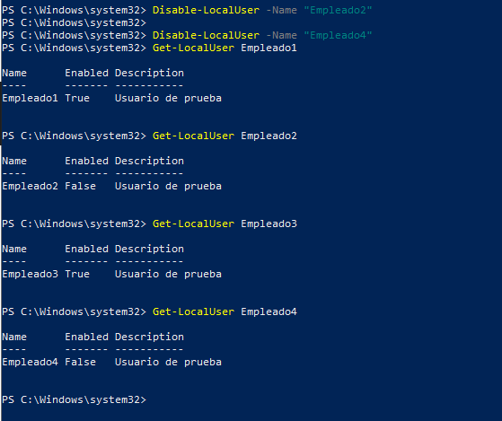
PARA PONERLO EN DISABLE:
- Disable-LocalUser -Name "Empleado2"

- Disable-LocalUser -Name "Empleado4"

PARA COMPROBAR SI ESTA DISABLE O ENABLE:
Get-LocalUser Empleado4

- 3º Eliminarlos todos
Remove-LocalUser -Name "Empleado1"
Remove-LocalUser -Name "Empleado2"
Remove-LocalUser -Name "Empleado3"
Remove-LocalUser -Name "Empleado4"

